**上海欧脉OM600升降柱**

防撞、防恐安全利器！

一、产品特点

1、系统采用直流36V安全电压，杜绝漏电隐患；

2、IP68防水等级，暴雨天升降无影响；

升降地柱的**动力单元采用全密封防水设计，防护等级IP68，雨季浸水状态下可正常使用；**柱体采用304不锈钢材质，具有卓越的户外耐腐蚀性能；地基盒采用Q235碳钢，电泳+喷塑双重防腐处理；**在-30℃极限低温的环境中认可正常使用，设备性能运行稳定。**

如果遇夜间或大雾、大雪等能见度低的情况，可升起升降柱，柱体顶部配有超高亮的LED灯，提示周边行人、车辆绕行，可大大提高警示效果，并实现亮化作用，同时也会起到美化校园环境。

3、应急管理设计；

停电状况下，可使用电池阀装置正常升降柱体，继续坚守岗位、完成自动升降功能，停电状态下仍能对校园出入口进行有效管理。

4、液体高速流动设计，升降速度4S；

5、运行稳定，动力充沛，最大推力200KG；

6、支持远程控制，升降记录可查询；

7、具备报警联动功能；

8、B2防撞等级，构筑牢固的第一道防线。

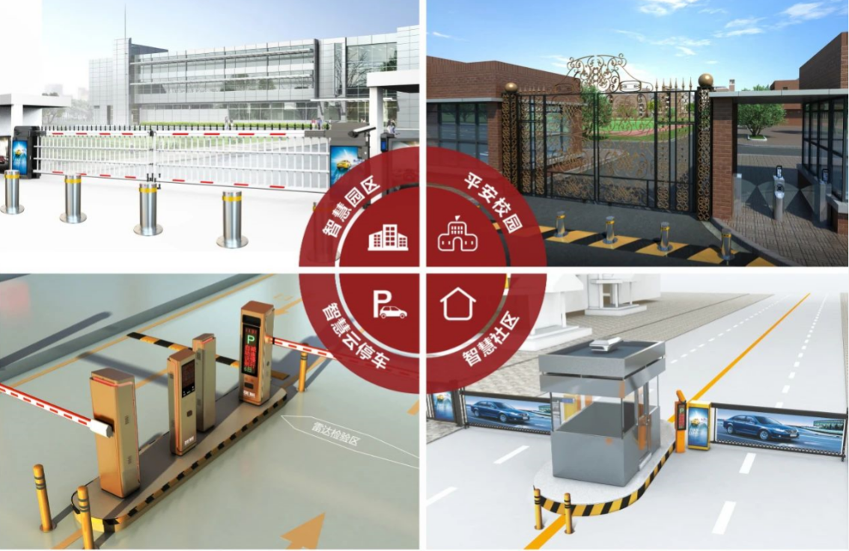

二、升降柱各部件说明

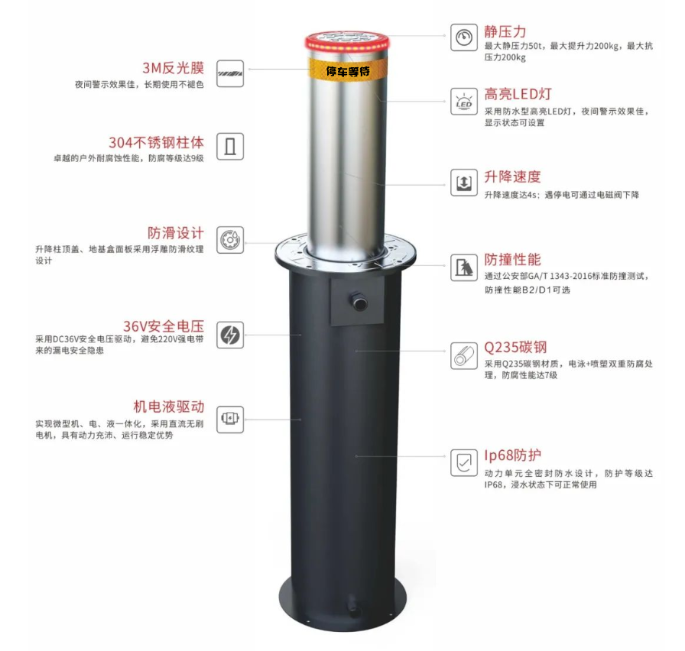

三、技术参数

1、驱动电压：AC220V，≤370W；

2、驱动方式：液压式；

3、拦截高度600mm，直径219±2mm，壁厚≥7±1mm；

4、 拦截柱体（内桶）：柱体采用304不锈钢材质，表面抛光拉丝处理，总长度不小于820mm，底部采用双层可拆卸聚酰胺防撞挡圈；

5、预埋桶：采用Q235材质，表面采用喷砂加防锈烤漆处理，壁厚≥4mm，高度≤1100mm；

6、防撞托盘高度：≥45mm；

7、法兰盖板：厚度≥10mm；

8、警示装置：升降路桩阻挡主体上应具有明显的警示标识及3M反光贴，且具有夜间警示功能，顶部配置红色高亮360度LED警示灯带，在上升和下降过程中，警示灯以闪烁方式警示；

9、机芯外壳防护等级：IP68；

10、运动速度：≥150mm/s；

11、工作温度：-30℃~55℃；

12、应急系统：在没有市电情况下，可启动应急系统，对升降路下降保障车辆通过）；

13、 可靠性：常温下，以不小于5次/分钟的速度连续升降不少于5万次无停机及故障产生，且升降灵活、到位准确；

14、具有灯光显示功能，有灯光常亮和灯光闪烁两种模式。